貧困學生系統說明
一、貧困生人數填報及確認
花蓮縣國中小免費學校午餐網站『貧困退伙』點進去
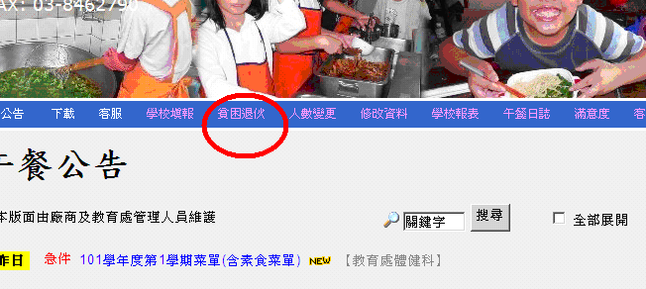

點選101學年度填報
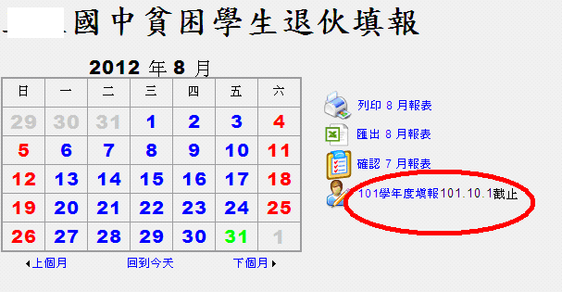
請學校先確認學生數~
新生/舊生~請先填報完再做貧困生申請
備註!!上學期有學校直接針對系統內學生列印繳件~資料完全錯誤~
這部分請學校務必落實!!!
新增學生-新生部分(外縣市轉進來的學生)
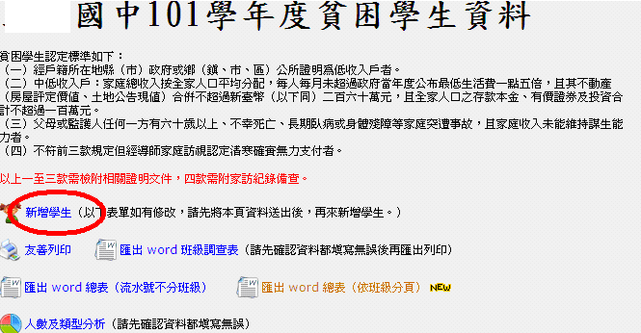

修改學生-舊生部分
1.校內舊生~
第一步驟~請點選姓名及班級修改
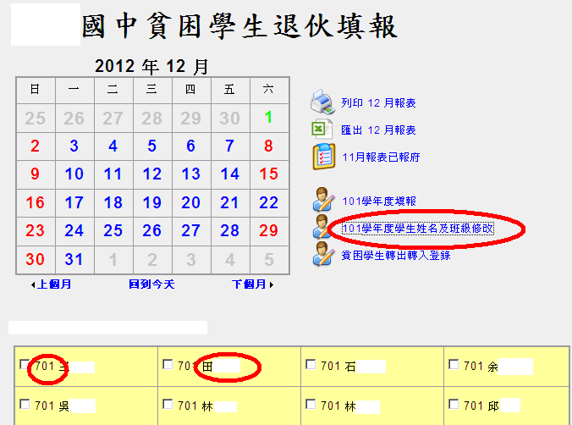
第二步驟~在修改學生姓名及班級按一下~畫面呈現如下即可修改
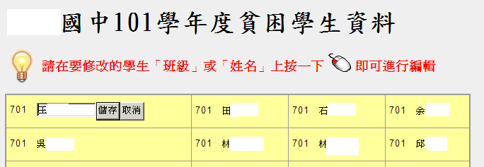

2.花蓮縣其他學校轉入之舊生~
請使用貧困生轉出轉入系統登錄
請學校有轉出轉入學生務必配合填報
開學初，倘若知道舊生轉至花蓮縣其他學校，請使用轉出轉入系統做填報，這樣新學校就知道該生原為貧困學生，直接以舊生方式修改班級即可(相對，若知道學生為本縣其他學校轉入，請使用本系統做修改即可)
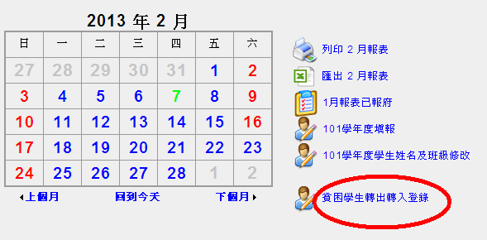

轉出轉入頁面(請詳閱下頁說明)
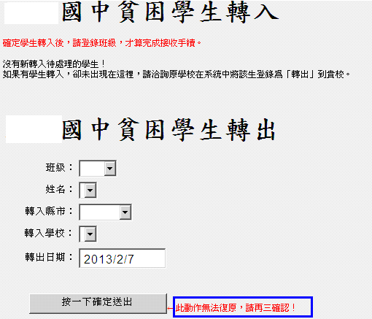
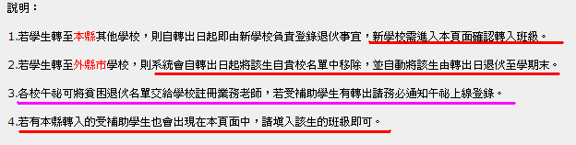
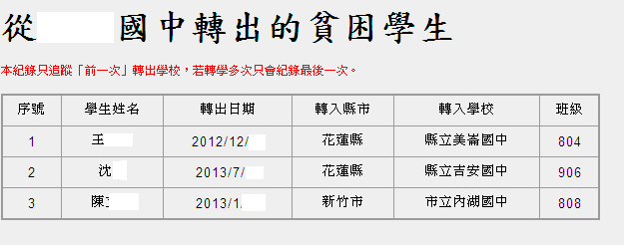

二、貧困生附表4填報及列印
請列印/繳件前先按這~人數及類型分析，仔細審閱網路上填報數據與附件1表單(低收入戶/中低收入戶/家庭突發變故/導師認定)這4類數字相符，不僅要總人數無誤，4類別也要無誤。
備註!!上學期也有學校總人數對，4類卻不一樣，更多學校資料連總數都不合!!!
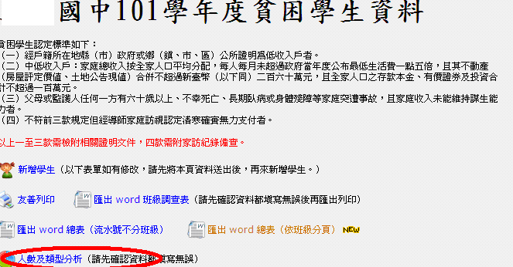
匯出WORD總表…就是表件4
為讓學校好作業，系統分為『不分班級』跟『依班級分頁』兩種形式，學校可選擇適合學校調查的方式列印，請將列印出的附表4核章/送府備查
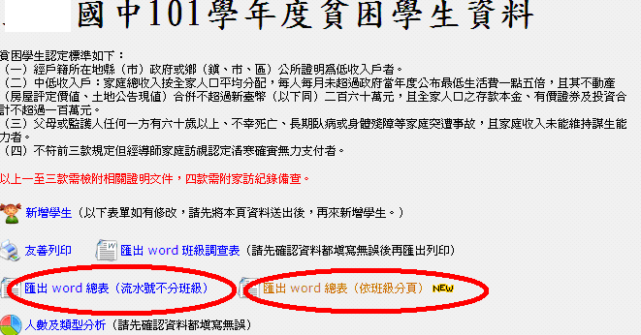
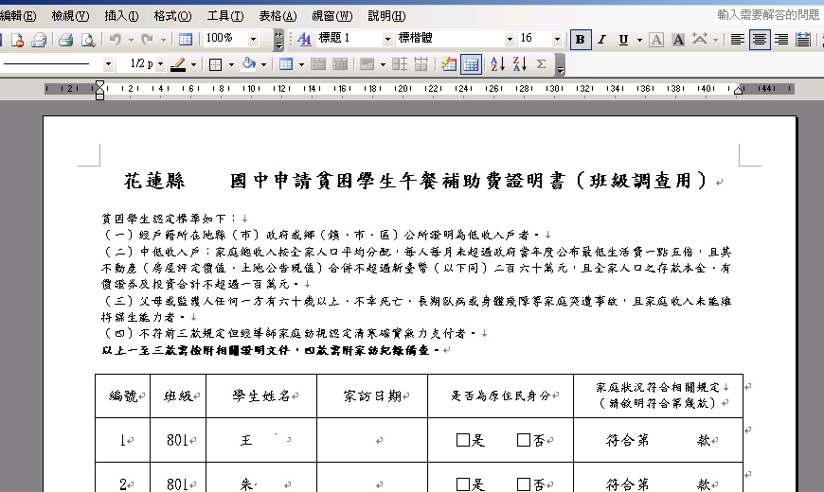
三、貧困生人數每月確認點選
每月月初午秘必須上網確認上個月貧困生退伙總餐數是否無誤並做修改
請學校記得點選『確認○月報表』
例如：在3月確認2月報表 / 在4月確認3月報表
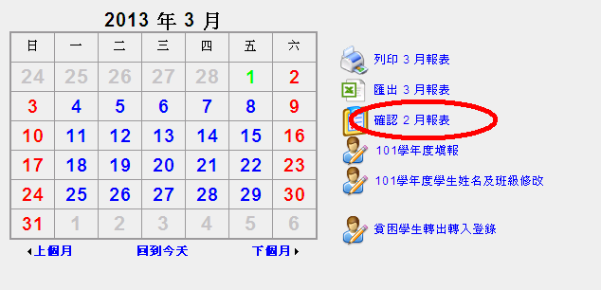
點選確認後~系統不可再做修改(不可逆)
請午祕務必審視無誤後再執行，點選後頁面呈現『○月報表已報府』即代表OK!!
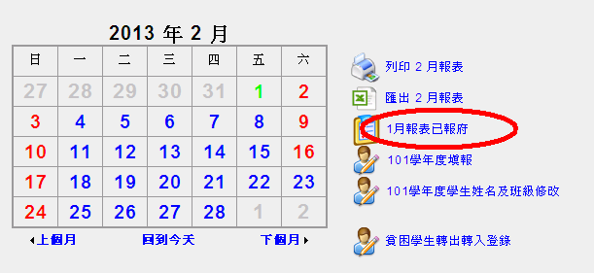

倘學校忘記點選上個月報表、上上個月報表
請點選頁面中~上個月/下個月 即可在做點選確認
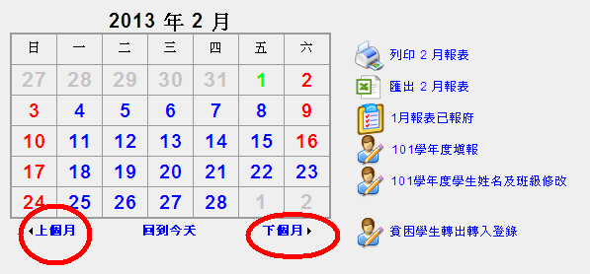
備註：
1.本案申請請學校送府4份表單，包含公文提及附件1-4，請學校送件前確實確認，勿造成表單遺漏。
2.仍有學校將低收入戶證明、中低收入戶證明、導師認定證明等證明文件送府，本府再次強調，僅提報4份表單即可。其餘資料本府一概不留存，請學校自存備查。
3.有關附表1「午餐供應方式」，仍有部分學校不清楚供餐形式勾選錯誤，本府將在處務公告附上101學年度第1學期資料供學校核對，請勿勾選錯誤，造成後續資料登錄不便。(若學校這學期供餐方式跟上學期不同，不知如何勾選，可電洽體健科承辦人)

